ФЕДЕРАЛЬНОЕ АГЕНТСТВО ЖЕЛЕЗНОДОРОЖНОГО ТРАНСПОРТА
Федеральное государственное бюджетное образовательное учреждение высшего профессионального образования
«Петербургский государственный университет путей сообщения
Императора Александра I»
(ФГБОУ ВПО ПГУПС)

Кафедра «Экономика и менеджмент в строительстве»

РАБОЧАЯ ПРОГРАММА
дисциплины
«ЦЕНООБРАЗОВАНИЕ И УПРАВЛЕНИЕ СТОИМОСТЬЮ ПРОЕКТОВ» (Б1.В.ОД.4)

для направления
38.04.02 «Менеджмент»

по программе магистратуры
«Управление инвестиционными и архитектурно-строительными проектами»

Форма обучения – очная, заочная

Санкт-Петербург
2015
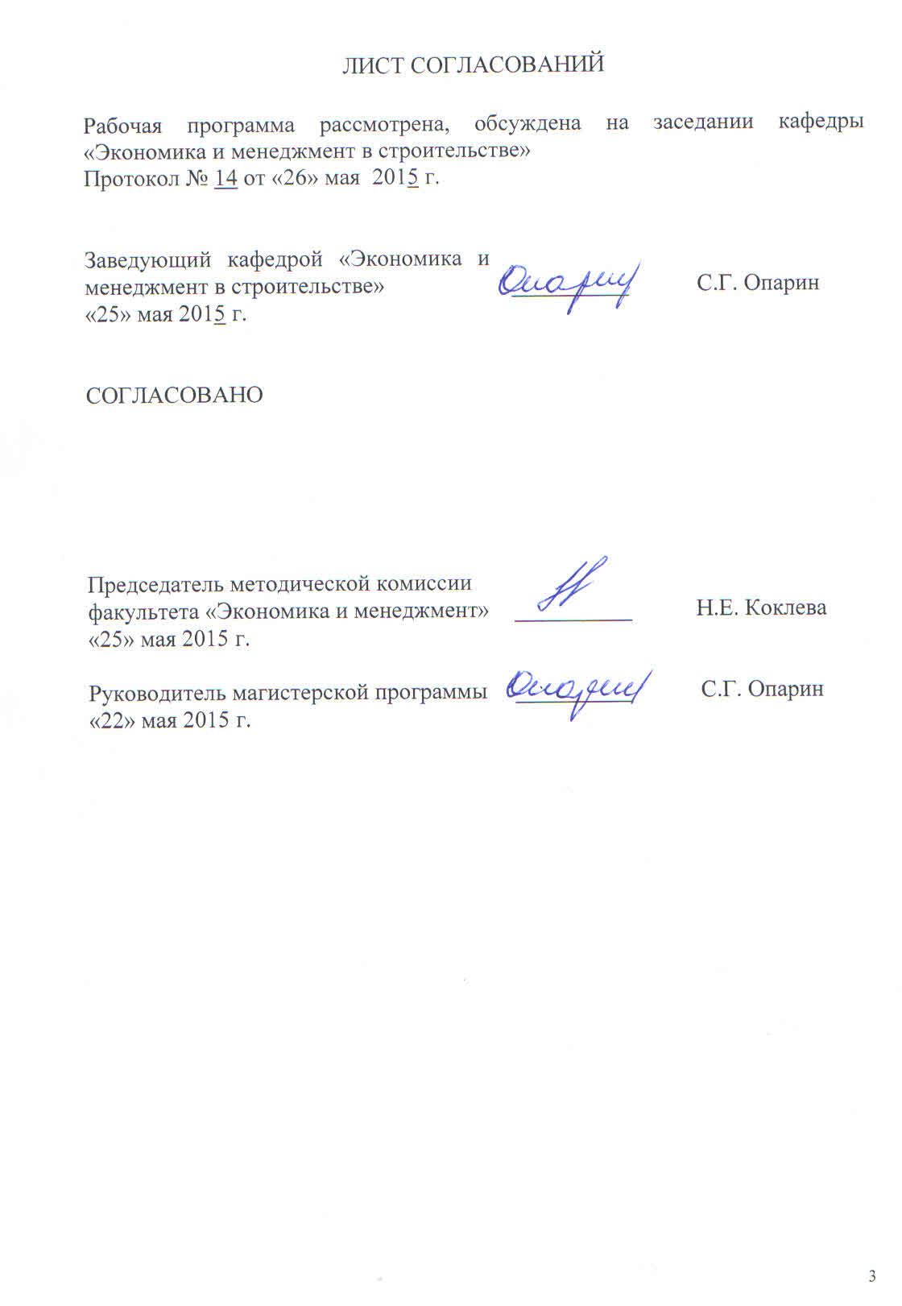

- Цели и задачи дисциплины
Рабочая программа составлена в соответствии с ФГОС ВПО, утвержденным 30 марта 2015 г., приказ № 322 по направлению 38.04.02 «Менеджмент», по дисциплине «Ценообразование и управление стоимостью проектов».
Целью изучения дисциплины «Ценообразование и управление стоимостью проектов» - развитие у магистрантов навыков использования вопросов ценообразования и управления стоимостью проектов в формировании компетенций эффективного принятия решений в бизнесе и управлении инвестиционными и архитектурно-строительными проектами.
Для достижения поставленной цели решаются следующие задачи:
-изучение современных методов ценообразования и управления стоимостью проектов для использования в бизнесе и в управлении хозяйствующими субъектами, инвестиционными и архитектурно-строительными проектами;
-формирование способности самостоятельного исследования проблемы принятия эффективных ценовых и управленческих решений в бизнесе;
-развитие экономических навыков использования цены в принятии эффективных решений в сфере управлении инвестиционными и архитектурно-строительными проектами;
-развитие способности к формированию цены на строительную продукцию в целях обеспечения эффективной работы по возведению зданий и сооружений в конкурентной среде.

2. Перечень планируемых результатов обучения по дисциплине, соотнесенных с планируемыми результатами освоения основной образовательной программы
Планируемыми результатами обучения по дисциплине являются: приобретение знаний, умений, навыков.
В результате освоения дисциплины обучающийся должен:
ЗНАТЬ:
- закономерности функционирования рынка строительной продукции;
- основные понятия, категории и инструменты системы ценообразования в строительстве;
- основные законодательные нормативы и иные документы, регулирующие отношения в системе формирования стоимости на строительном рынке.
УМЕТЬ:
- рассчитывать на основе утвержденных методик и действующей нормативно-правовой базы сметную стоимость строительной продукции;
- формировать комплект сметной документации;
- рассчитывать стоимость основных затрат, включаемых в главы сводного сметного расчета;
- осуществлять поиск нормативов, методик и исходных данных для достоверного расчета и отражения затрат по элементам сводного сметного расчета;
- предоставлять результаты аналитической и исследовательской работы в виде выступления, доклада, информационного обзора, аналитического отчета, статьи;
- организовывать работу малого коллектива, рабочей группы.
ВЛАДЕТЬ:
- современными методами расчета и анализа сметной стоимости.
- рыночными методами ценообразования.
Приобретенные знания, умения, навыки и/или опыт деятельности, характеризующие формирование компетенций, осваиваемые в данной дисциплине, позволяют решать профессиональные задачи, приведенные в соответствующем перечне по видам профессиональной деятельности в п. 2.4 общей характеристики основной профессиональной образовательной программы (ОПОП).
Изучение дисциплины направлено на формирование следующих общекультурных компетенций (ОК):
- способность к абстрактному мышлению, анализу, синтезу (ОК-1);
- готовность действовать в нестандартных ситуациях, нести социальную и этическую ответственность за принятые решения (ОК-2);
- готовность к саморазвитию, самореализации, использованию творческого потенциала (ОК-3).
Изучение дисциплины направлено на формирование следующих профессиональных компетенций (ПК), соответствующих виду (видам) профессиональной деятельности, на который (которые) ориентирована программа магистратуры:
организационно-управленческая деятельность:
- способность использовать современные методы управления корпоративными финансами для решения стратегических задач (ПК-3);
аналитическая деятельность:
- владением методами экономического и стратегического анализа поведения экономических агентов и рынков в глобальной среде (ПК-5);
научно-исследовательская деятельность:
- способность представлять результаты проведенного исследования в виде научного отчета, статьи или доклада (ПК-8).
- способность проводить самостоятельные исследования в соответствии с разработанной программой (ПК-10).
Область профессиональной деятельности обучающихся, освоивших данную дисциплину, приведена в п. 2.1 общей характеристики ОПОП.
Объекты профессиональной деятельности обучающихся, освоивших данную дисциплину, приведены в п. 2.2 общей характеристики ОПОП.

3. Место дисциплины в структуре основной образовательной программы
Дисциплина «Ценообразование и управление стоимостью проектов» (Б1.В.ОД.4) относится к вариативной части и является обязательной дисциплиной.

4. Объем дисциплины и виды учебной работы
Для очной формы обучения:
Вид учебной работы | Всего часов | Семестр
Вид учебной работы | Всего часов | 2
Контактная работа (по видам учебных занятий)  В том числе:  - лекции (Л)  - практические занятия (ПЗ)  - лабораторные работы (ЛР) | 42  14  28 | 42  14  28
Самостоятельная работа (СРС) (всего) | 21 | 21
Контроль | 45 | 45
Форма контроля знаний | Э, КП | Э, КП
Общая трудоемкость: час / з.е. | 108/ 3 | 108 / 3

Для заочной формы обучения:
Вид учебной работы | Всего часов | Курс
Вид учебной работы | Всего часов | 1
Контрактная работа (по видам учебных занятий)  В том числе:  - лекции (Л)  - практические занятия (ПЗ)  - лабораторные работы (ЛР) | 18  8  10 | 18  8  10
Самостоятельная работа (СРС) (всего) | 81 | 81
Контроль | 9 | 9
Форма контроля знаний | Э, КП | Э, КП
Общая трудоемкость: час / з.е. | 108/ 3 | 108/ 3
Примечания: «Форма контроля знаний» – экзамен (Э), курсовой проект (КП)

- Содержание и структура дисциплины
5.1 Содержание дисциплины

№  п.п | Наименование раздела  дисциплины | Содержание раздела
1 | Основной закон рынка и  методические основы  ценообразования | Введение. Предмет, задачи, содержание и значение дисциплины, связь с другими изучаемыми дисциплинами.  Порядок изучения дисциплины. Основные понятия и категории дисциплины.  Тема№1. Характеристика системы ценообразования  Классификация методов ценообразования. Рыночные методы ценообразования: с ориентацией на потребителя и с ориентацией на конкурентов. Особенности ценообразования на строительную продукцию.  Тема№2. Предмет ценообразования в строительстве  Функциональная классификация строительства. Участники инвестиционно-строительными процесса.  Классификация строительной продукции. Определения  строительной продукции.  Тема №3. Формула ценообразования и состав работ  Классическая формула ценообразования. Система строительных норм РФ. Этапы ценообразования. Состав и структура строительства и строительно-монтажных работ.  Новая редакция сметно-нормативной базы 2014.
2 | Состав и разработка сметной документации | Тема №4. Основные этапы строительства и разработка проектной документации.  Этапы инвестиционно-строительного цикла. Оформление  прав на реализацию проекта. Задание на проектирование.  Организация проектно-изыскательских работ. Заключение контрактов. Завершение и реализация проекта.  Тема №5. Состав разделов проектной документации и требования к их содержанию.  Пояснительная записка. Схема планировочной организации земельного участка. Архитектурные решения. Конструктивные и объемно- планировочные решения. Проект организации строительства. Ресурсы проектирования и строительства.  Тема №6. Состав и разработка сметной документации.  Пояснительная записка: место строительства, сборники для составления сметной документации, подрядная организация, обоснование особенностей определения сметной стоимости строительных работ для объектов капитального строительства. Образцы разработки локальных смет. Разработка объектной сметы. Содержание глав сводного сметного расчета.

5.2 Разделы дисциплины и виды занятий
Для очной формы обучения:
№  п/п | Наименование  разделов дисциплины | Л | ПЗ | ЛР | СРС
1 | Основной закон рынка и методические основы ценообразования | 6 | 12 |  | 9
2 | Состав и разработка сметной документации | 8 | 16 |  | 12
 | ИТОГО | 14 | 28 |  | 21

Для заочной формы обучения:
№  п/п | Наименование  разделов дисциплины | Л | ПЗ | ЛР | СРС
1 | Основной закон рынка и методические основы ценообразования | 2 | 4 |  | 27
2 | Состав и разработка сметной документации | 6 | 6 |  | 54
 | ИТОГО | 8 | 10 |  | 81

- Перечень учебно-методического обеспечения для самостоятельной работы обучающихся по дисциплине

№  п.п | Наименование разделов | Перечень учебно- методического обеспечения
1 | Основной закон рынка и методические основы ценообразования | 8.1: [ 1], [ 2]  8.2: [ 1], [2], [3], [4], [5]
2 | Состав и разработка сметной документации | 8.3: [ 1], [ 2], [ 3] ,[4], [5], [6], [7], [8], [9]  8.4: [ 1], [ 2], [ 3]

- Фонд оценочных средств для проведения текущего контроля успеваемости и промежуточной аттестации обучающихся по дисциплине

Фонд оценочных средств по дисциплине является неотъемлемой частью рабочей программы и представлен отдельным документом, рассмотренным на заседании кафедры и утвержденным заведующим кафедрой

8. Перечень основной и дополнительной учебной литературы,
нормативно-правовой документации и других изданий, необходимых
для освоения дисциплины

8.1 Перечень основной учебной литературы, необходимой для освоения дисциплины.
- Ардзинов В.Д., Сметное дело. Учебное пособие. – СПБ.: Петербургский государственный университет путей сообщения Императора Александра I, 2012. -167 с.
- Ардзинов В.Д., Барановская Н.И., Курочкин А.И. Самоучитель Сметное дело в строительстве. 2-издание. – СПб.: Питер, 2011.-496 с.
8.2 Перечень дополнительной литературы, необходимой для освоения дисциплины.
- Ценообразование [Электронный ресурс] : список литературы / ПГУПС, науч.-техн. б-ка ; сост. Е. К. Никифорова. - СПб. : ПГУПС, 2006
- Ефимова, С.А. Цены и ценообразование. Учебное пособие [Электронный ресурс] : учебное пособие / С.А. Ефимова, А.П. Плотников. — Электрон. дан. — М. : Омега-Л, 2012. — 190 с. — Режим доступа: http://e.lanbook.com/books/ element.php?pl1_id=5519;
- Тактаров, Г.А. Ценообразование [Электронный ресурс] : учебное пособие / Г.А. Тактаров, С.А. Айсенов, Е.М. Григорьева [и др.]. — Электрон. дан. — М. : Финансы и статистика, 2007. — 192 с. — Режим доступа: http://e.lanbook.com/books/element.php?pl1_id=1011;
- Шевчук, Д.А. Правила ценообразования [Электронный ресурс] : . — Электрон. дан. — М. : ГроссМедиа, 2012. — 239 с. — Режим доступа: http://e.lanbook.com/books/element.php?pl1_id=9108;
- Васюхин, О.В. Основы ценообразования [Электронный ресурс] : учебное пособие. — Электрон. дан. — Спб. : НИУ ИТМО (Санкт-Петербургский национальный исследовательский университет информационных технологий, механики и оптики), 2010. — 109 с. — Режим доступа: http://e.lanbook.com/books/element.php?pl1_id=43832
8.3 Перечень нормативно-правовой документации, необходимой для освоения дисциплины
- Гражданский кодекс РФ. Части 1,2,3.4.
- Постановление Правительства РФ от 16.02.2008 г. №87 «О составе разделов проектной документации и требованиях к их содержанию».
- Градостроительный кодекс Российской Федерации от 19.12.2004 №190-ФЗ
- МДС 81-35.2004. Методика определения стоимости строительной продукции на территории Российской Федерации. Принята и введена в действие с 09.03.2004 г. постановлением Госстроя России от 05.03.2004 г. №15/1. (с учетом последующих изменений в 2012г.).
- Методические указания по применению справочников базовых цен на проектные работы в строительстве. Утверждены приказом Минрегиона России от 29.12.2009 г. №620.
- Приказ Минстроя России от 30 января 2014 г № 31/пр «О введении в действие новых государственных сметных нормативов».
- Постановление Правительство Российской Федерации от 05.03.2007 г. № 145: «О порядке организации и проведения государственной экспертизы проектной документации и результатов инженерных изысканий».
- Постановление Правительства Российской Федерации от 18 мая 2009 г. №427 «О порядке проведения достоверности определения сметной стоимости объектов капитального строительства, строительство которых финансируется с привлечением средств федерального бюджета».
- Постановление Правительства РФ от 30.04.2013 г. № 382 «О проведении публичного технологического и ценового аудита крупных инвестиционных проектов с государственным участием и о внесении изменений в некоторые акты Правительства Российской Федерации».
8.4 Другие издания, необходимые для освоения дисциплины
1. Промышленное и гражданское строительство: Научно-технический и производственный журнал/ Госстрой России; Российское общество инженерного строительства; Российская инженерная академия. - М. : ПГС, 1923 - .2011г.
2. Ценообразование и сметное нормирование в строительстве: Ежемесячный бюллетень Регионального центра по ценообразованию в строительстве/ ООО "Терция". - СПб. : Терция, 1994 - .
3. Вестник ценообразования в Санкт-Петербурге. - СПб. : Центр мониторинга и экспертизы цен, 2007 - .

9. Перечень ресурсов информационно-телекоммуникационной сети «Интернет», необходимых для освоения дисциплины
1. Официальный сайт информационной сети [Электронный ресурс] – Режим доступа: http://library.pgups.ru/, свободный.
2. Официальный сайт информационной сети [Электронный ресурс] – Режим доступа: http://e.lanbook.com.ru/, свободный. 2. Портал Национального фонда подготовки кадров: галерея экономистов, учебные и научные материалы по методам экономической науки. [Электронный ресурс] – Режим доступа : http://www.economicus.ru/, свободный.
3. Портал Национального фонда подготовки кадров: галерея экономистов, учебные и научные материалы по методам экономической науки. [Электронный ресурс] – Режим доступа : http://www.economicus.ru/, свободный.
4. Сайт «Информационное пространство по общественным наукам»: материалы по экономической методологии. [Электронный ресурс] – Режим доступа : http://www.socionet.ru/, свободный.
5. Личный кабинет обучающегося и электронная информационно-образовательная среда [Электронный ресурс]. Режим доступа: http://sdo.pgups.ru (для доступа к полнотекстовым документам требуется авторизация).

10. Методические указания для обучающихся по освоению дисциплины
Порядок изучения дисциплины следующий:
Освоение разделов дисциплины производится в порядке, приведенном в разделе 5 «Содержание и структура дисциплины». Обучающийся должен освоить все разделы дисциплины с помощью учебно-методического обеспечения, приведенного в разделах 6, 8 и 9 рабочей программы.
2. Для формирования компетенций обучающийся должен представить выполненные типовые контрольные задания или иные материалы, необходимые для оценки знаний, умений, навыков, предусмотренные текущим контролем (см. фонд оценочных средств по дисциплине).
3. По итогам текущего контроля по дисциплине, обучающийся должен пройти промежуточную аттестацию (см. фонд оценочных средств по дисциплине).

11. Перечень информационных технологий, используемых при осуществлении образовательного процесса по дисциплине, включая перечень программного обеспечения и информационных справочных систем

Перечень информационных технологий, используемых при осуществлении образовательного процесса по дисциплине:
- технические средства (компьютерная техника и средства связи (персональные компьютеры, проектор, интерактивная доска, видиокамеры, акустическая система и т.д.);
- методы обучения с использованием информационных технологий (компьютерное тестирование, демонстрация мультимедийных материалов, компьютерный лабораторный практикум и т.д.);
- перечень Интернет - сервисов и электронных ресурсов (поисковые системы, электронная почта, профессиональные, тематические чаты и форумы, системы аудио и видео конференций, онлайн-энциклопедии и справочники, электронные учебные и учебно-методические материалы).
- электронная информационно-образовательная среда Петербургского государственного университета путей сообщения Императора Александра I [Электронный ресурс]. Режим доступа: http://sdo.pgups.ru;
Кафедра обеспечена необходимым комплектом лицензионного программного обеспечения:
- Microsoft Windows 7;
- Microsoft Word 2010;
- Microsoft Excel 2010;
- Microsoft PowerPoint 2010;
- Сметная программа «Сметный калькулятор»
- перечень прикладного программного обеспечения (системы тестирования, профессиональные пакеты прикладных программ, программы-тренажеры, программы-симуляторы) перечень информационных справочных систем.

12. Описание материально-технической базы, необходимой для
осуществления образовательного процесса по дисциплине
Материально-техническая база обеспечивает проведение всех видов учебных занятий, предусмотренных учебным планом по направлению 08.04.01 «Строительство» магистерской программы «Оценка стоимости земельных участков, объектов недвижимости и прав на них» и соответствует действующим санитарным и противопожарным нормам и правилам.
Она содержит:
- помещения для проведения практических занятий и курсового проектирования, (ауд.9-129) укомплектованных специализированной учебной мебелью и техническими средствами обучения, служащими для представления

